省教育考试院关于公布江苏省2022年普通高中学业水平合格性考试时间的通知
各设区市、县（市、区）招生办（考试院、招考中心）：
根据《省教育厅关于印发〈江苏省普通高中学业水平合格性考试实施办法〉的通知》（苏教考〔2019〕20号）规定，经研究，现将我省2022年普通高中学业水平合格性考试的具体考试时间公布如下。
1.信息技术科目（机考）考试：2022年1月8－10日，每天6场，每场60分钟，每场间隔30分钟。具体如下：
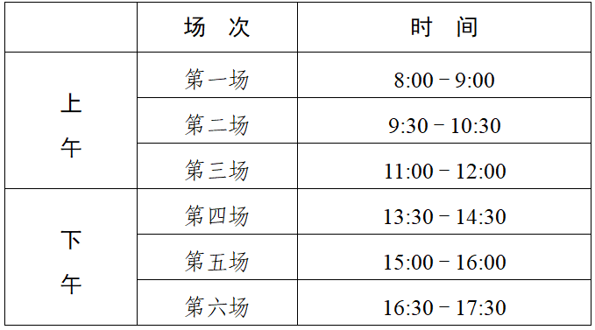
2.语文、数学、外语、思想政治、历史、地理、物理、化学、生物科目（笔试）考试：2022年1月15－17日。除语文科目考试时长为90分钟外，其他各科均为75分钟。具体如下：
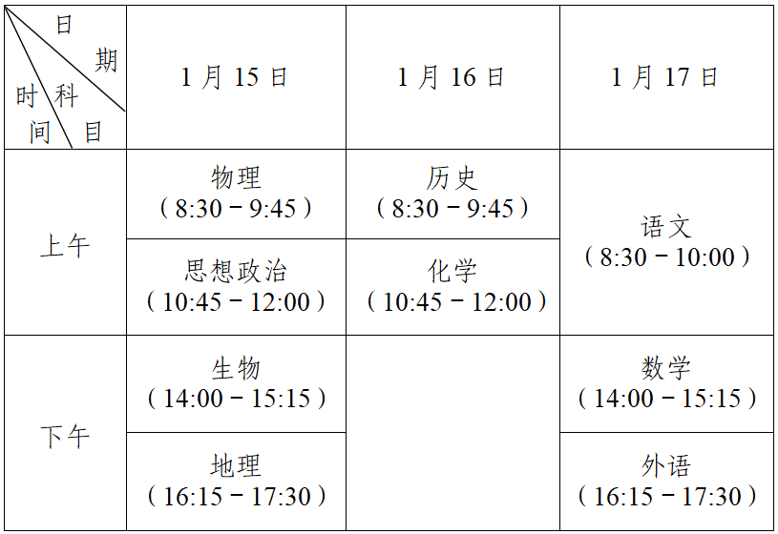
请各地招生考试机构速将本通知转发至所辖地区中学（报名点），并做好对相关考生的政策宣传工作。

省教育考试院
2021年9月27日

